И.М. Бондарева
8 класс
Русский язык
Дата урока: 27.06.22
Урок 90 Обобщение изученного по теме «Вводные и вставные конструкции».
Цель урока: закрепить полученные знания об обособленных членах предложения.

ХОД УРОКА
- Организационный момент.
ЗДРАВСТВУЙТЕ!!!

Двадцать седьмое июня
Классная работа

- Актуализация знаний.

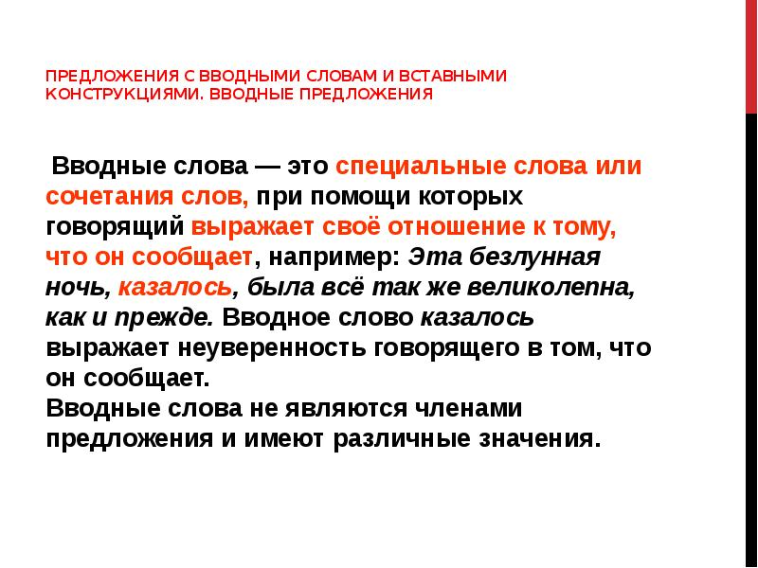

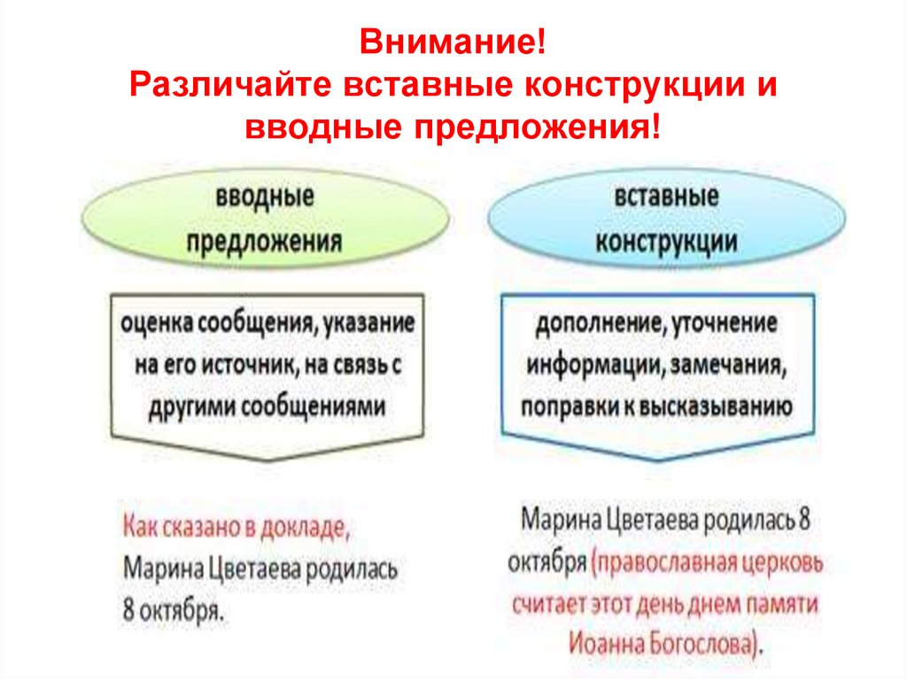
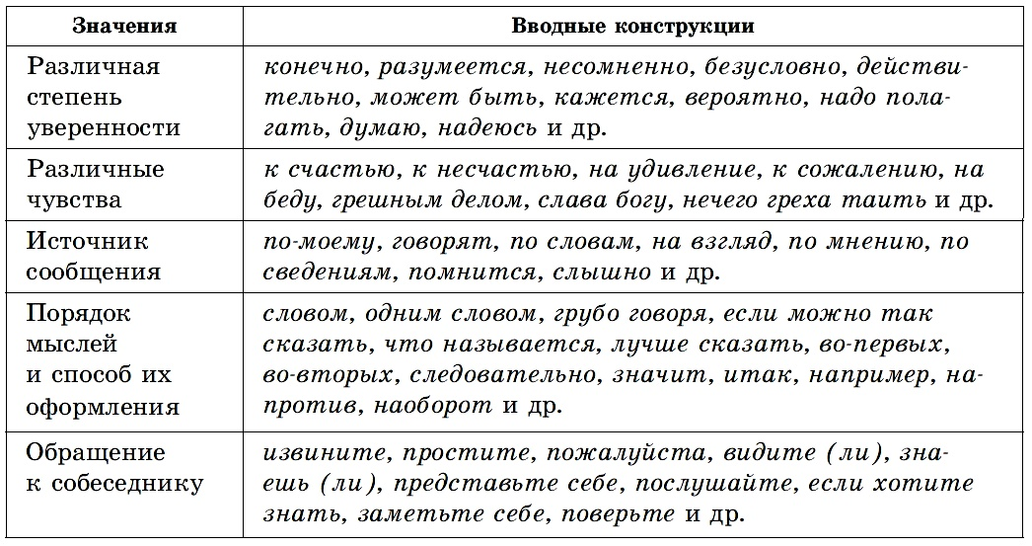

- Задание.

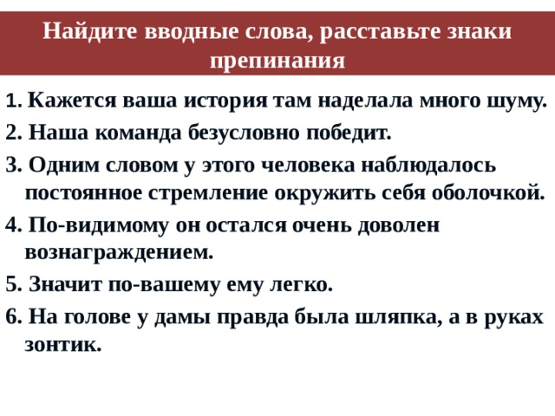

До свидания!!!

